Jak připravit markýzu na novou sezonu

Vsetín 8. března 2018 – Už se těšíte na první teplé dny, které strávíte na zahradě pod svou markýzou? Čekání si můžete zkrátit správnou přípravou markýzy. Tu je potřeba po zimě očistit od všech nečistot, aby vám po celou sezonu plně sloužila a abyste si tak mohli užívat letní pohody v jejím příjemném stínu.

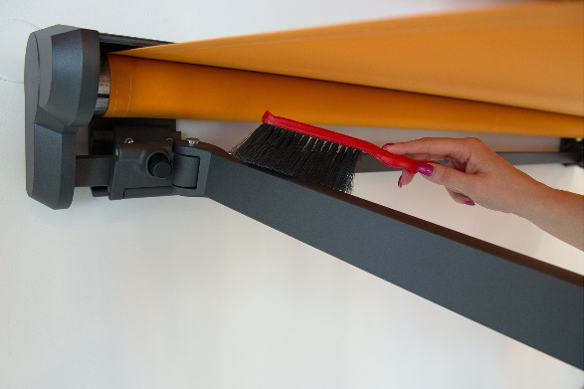
Markýzy se stávají stále vyhledávanějším stínicím prostředkem díky všestrannému využití, nenáročné montáži i snadné údržbě. Jejich pravidelným čištěním zabraňujeme usazování nečistot. CLIMAX vám v několika jednoduchých krocích poradí, jak o markýzu správně pečovat, abyste prodloužili její životnost a zachovali stále pěkný vzhled.

Začínáme smetáčkem
Konstrukci markýzy nejprve ometeme smetáčkem. Tím ji zbavíme prachu i dalších usazených nečistot, které na ní zůstaly ještě z podzimu. Potom ji omyjeme pomocí bavlněného hadříku a teplé mýdlové vody.

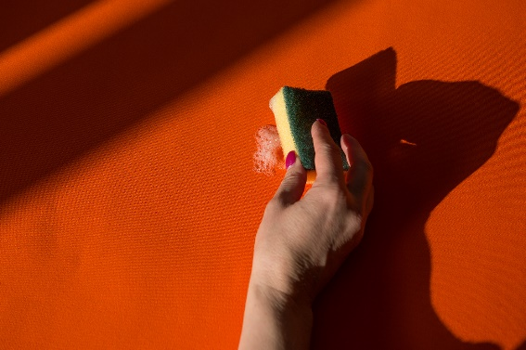
Na látku postačí houbička a mýdlová voda
„Před dalším krokem nejprve vysuneme z konstrukce volán a až poté látku. Tu vyčistíme houbičkou, případně měkkým kartáčem, a slabým mýdlovým roztokem. Zbytky mýdlové vody setřeme čistou houbičkou a látku necháme důkladně proschnout, aby při stočení zpátky nezplesnivěla,“ popisuje údržbu obchodní ředitel firmy CLIMAX Filip Šimara a připomíná impregnaci: „Po každém čištění nezapomeneme látku znovu naimpregnovat, aby si uchovala svou funkčnost. Můžeme použít běžný sprej nebo impregnaci určenou na stany.“

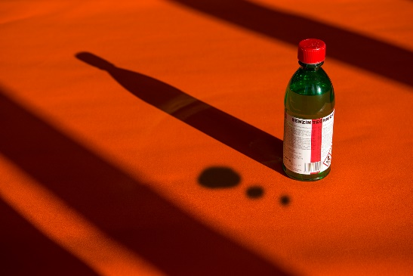
Obecně se nedoporučuje používat žádné agresivní prostředky, které obsahují bělidla a chlór, ani silně alkalické nebo agresivně působící abrazivní látky. Při jejich použití by byla narušena impregnace látky.

Zbavme se i mastných skvrn
Když na látce najdeme další menší skvrny, můžeme je vyčistit bezbarvou umělohmotnou gumou. Větších skvrn od oleje nebo jiných mastných částí se zbavíme použitím technického benzinu a bavlněného hadříku.

V případě potřeby či změny vkusu je možné objednat kompletní výměnu potahové látky za jinou. Vybírat můžete ze stovky barevných odstínů. Markýzy CLIMAX jsou navíc vyrobeny z vysoce kvalitních látek z akrylátových tkanin, které zaručují stálobarevnost. Jsou odolné vůči plísním, mastnotě, špíně i vodě a důkladně chrání před UV zářením.

CLIMAX tip: Pokud si při čištění chcete práci co nejvíce usnadnit, doporučujeme upřednostnit kazetovou markýzu před kloubovou. Kazetové markýzy totiž dokonale chrání celou látku v boxu instalovaném přímo na fasádě domu.

Více informací a inspirace najdete na www.climax.cz.

Jana Čadová, CLIMAX Lukáš Jungbauer, doblogoo
+420 571 405 614 +420 724 729 773
j.cadova@climax.cz lukas@doblogoo.cz

Společnost CLIMAX je největším výrobcem stínicí techniky v České republice. Zaměstnává 428 zaměstnanců a patří k významným zaměstnavatelům ve Zlínském kraji. Na trhu působí již od roku 1993 a po celou dobu své existence klade důraz na kvalitu a špičkové zpracování svých výrobků. Výroba, sídlo společnosti a vlastní vývojové centrum se nachází ve Vsetíně. Více než polovina všech výrobků směřuje na export do zemí západní Evropy. CLIMAX vyrábí venkovní žaluzie a rolety, markýzy, svislé fasádní clony, vnitřní látkové stínění, pergoly, sítě proti hmyzu a vnitřní žaluzie.

